Loài Tu Hú
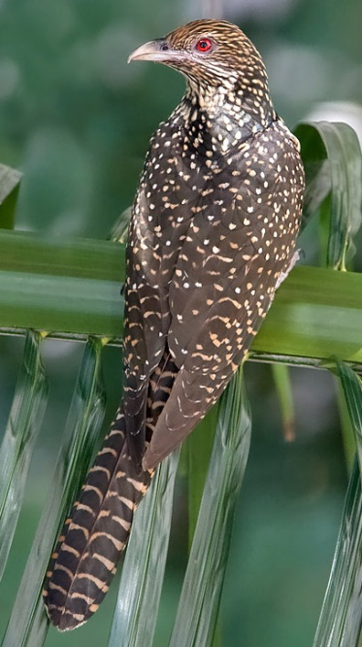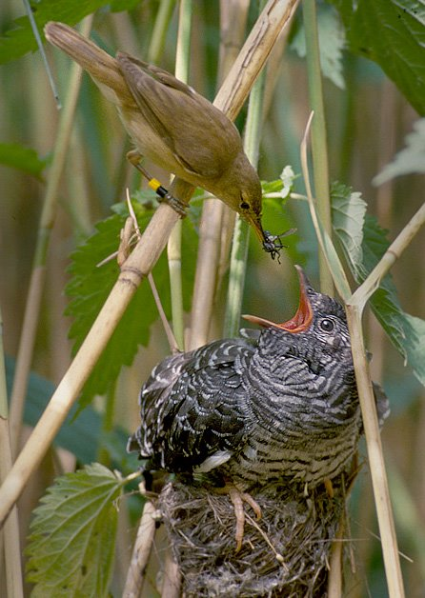
Tôi biết về loài chim tu hú qua những mẫu chuyện dân gian và tài liệu trên internet như sau:
Tu hú có nhiều ở Trung Quốc. Chúng cũng có ở Thái Lan, Lào, Campuchia, Việt Nam. Tu hú xuất hiện nhiều vào mùa hè.
Chim trống có bộ lông đen với ánh xanh thẫm. Chim mái lông lốm đốm đen nhạt và trắng. Đầu chim mái màu hơi nhạt so với chim trống. Chim non lông đen toàn thân, nhưng sau kỳ thay lông đầu tiên nó đã chuyển thành bộ lông gần như chim mái. Tu hú từa tựa như sáo sậu, chỉ khác nhau ở tiếng hót.
Tu hú là loài ăn tạp; chúng ăn tất cả các loại côn trùng, sâu bướm, trứng và các động vật có xương sống nhỏ và cả trái cây. Tu hú mẹ không có khả năng tha mồi nuôi con vì chim mẹ chuyên ăn sâu, ăn cả những con sâu có độc tố. Cơ thể chim trưởng thành sẽ miễn nhiễm với độc tố nhưng tu hú con chưa có hệ thống miễn nhiễm, nên nếu ăn phải sâu độc nó có thể sẽ chết, vì vậy tu hú mẹ phải nhờ đến các loài chim khác nuôi con của nó. Đây là việc làm cần thiết để tránh nguy hiểm cho con, thuận lợi cho việc duy trì nòi giống của chúng.
Đặc điểm của loài tu hú là đẻ nhờ, không bao giờ làm tổ mà chỉ tìm các tổ chim khác để đẻ vào. Tu hú là loài chim không ấp trứng và cũng không nuôi con, chúng đẻ trứng vào tổ chim khác như đẻ vào tổ chim cà cưỡng, sáo sậu… để cho cà cưỡng sáo sậu ấp trứng nở và nuôi dùm con mình. Khi đẻ, tu hú chỉ đẻ một trứng duy nhất của nó trong tổ của nhiều loài chim khác nhau. Thường con tu hú trống có nhiệm vụ bay vờn quanh tổ để đánh lừa sự chú ý của chim chủ nhà và cố tình dụ cho chim chủ nhà bay ra khỏi tổ, khi đó tu hú mái bèn vào tổ để đẻ.
Sau khi chim cà cưỡng hoặc sáo sậu đẻ trứng đầu tiên được một ngày thì tu hú tìm cách đẻ trứng vào đó. Tu hú mái ăn một quả trứng của loài cà cưỡng, sáo sậu và sau đó đẻ vào đó một quả trứng của mình. Quả trứng này có kính thước gần bằng của trứng cà cưỡng, sáo sậu với màu sắc rất giống khiến hai loài chim này không thể nhận ra. Với bản năng tinh quái của mình, tu hú mái còn nhận biết và tính toán được cả thời gian mà trứng của chúng sẽ nở. Trứng tu hú thường nở trước hai ba ngày so với trứng của chim cà cưỡng hay sáo sậu.
Để bảo đảm trứng của mình được chăm sóc, tu hú mái thường ăn trứng hoặc làm hư hại trứng của cà cưỡng, sáo sậu… rồi mới đẻ trứng của mình vào. Sau thời gian ấp nhờ, mặc dù mới nở nhưng tu hú con nhanh chóng dùng sức đôi cánh để đẩy con cà cưỡng, sáo sậu non mới nở cùng những quả trứng còn lại văng ra khỏi tổ để độc chiếm nguồn thức ăn từ cà cưỡng, sáo sậu... Chúng lớn lên rất nhanh và suốt ngày kêu réo nguồn thức ăn. Đến khi đã đủ lông, chúng bèn bay ra khỏi tổ…
Tôi có đọc một truyện ngắn của một nhà văn, trong toàn câu chuyện, tác giả nhiều lần mô tả cảnh bọn tu hú trống kêu để dụ dỗ mấy con chim khác giống bay ra khỏi tổ để cho tu hú mái vào đẻ. Xin trích một đoạn:
“…Chim tu hú màu đen như quạ, to con hơn chim sáo sậu, với đuôi dài như nhánh tà áo khoác của mụ phù thủy. Nó chẳng bao giờ đậu yên có đôi có cặp, hoặc đứng yên cất giọng kêu như con chim cu, đầu nó cứ rụt vào, nhủi núp dưới các tàn lá, mỏ đen, mắt lóng lánh như hai hạt cườm màu đỏ lấp ló đâu đó trong lùm cây rậm. Chim tu hú lúc ẩn lúc hiện, lúc kêu đầu tây, đầu đông…nhiều khi không nghe chim tu hú kêu mà chỉ nghe rộn ràng tiếng các loài chim khác kêu vang cả góc vườn là biết đâu đó trong tàn cây đã có chim tu hú…”
Một đoạn khác: “…Ông ngoại bảo tu hú ở đâu là nó đã nhắm đến một tổ chim nào đó để ăn trứng và gởi trứng nhờ ấp hộ. Tu hú không bao giờ làm tổ nuôi con, nó chỉ rình rập tổ chim nào có sẵn, vào tổ ăn trứng chim và đẻ vào đó nhờ chim có tổ ấp giúp con mình. Bản năng dạy nó cách rình mò, cách tiềm phục để gởi trứng cho người ta nuôi con. Và tu hú thích nhất là gởi trứng vào tổ chim cà cưỡng vì cà cưỡng hồn hậu, dễ tin…”
Vào thập niên 60 của thế kỷ 20 tôi đọc cuốn “Đường Thành Công” (La Route Du Succès / Rovering To Success) của Lord Baden Powell (1857 – 1941) là người sáng lập Phong Trào Hướng Đạo Thế Giới. Nội dung của sách là hướng dẫn cho Tráng sinh (từ 18 tuổi trở lên) biết sống lành mạnh, tự chủ và tránh xa những cạm bẫy đầy dẫy trong xã hội, nhất là tránh xa “bọn khoác láo” mà Lord Baden Powell gọi là “hạng tu hú”.
Trong tiêu đề “Con tu hú làm thế nào để ép buộc các con chim khác theo ý muốn của nó” Lord Baden Powell viết: “Anh đã bao giờ quan sát việc làm của con tu hú chưa? Nó vừa có thái độ của một kẻ lợi dụng vừa có thái độ của người nhẫn tâm; khi chim mái muốn đẻ, nó không thèm làm tổ. Nó đi tìm tổ của một thứ chim khác, thường là tổ của chim cà cưỡng nhỏ bé và hiền lành. Tìm được tổ rồi, nó cứ choáng lấy, không đếm xỉa đến sự phản đối của chủ. Nó lấy mỏ gắp cái trứng trong tổ ra rồi đẻ một cái trứng của nó vào đó, đoạn nó bay đến một cây gần đó để ăn quả trứng đã cướp được. Chim cà cưỡng đành lặng lẽ thừa nhận tình trạng và ấp trứng của tu hú… Kết quả là một con chim con lớn xác, xấu xí bắt đầu cắn mổ bạn đồng tổ với nó từ khi nó chưa mở mắt, rồi lần lượt nó hất hết chúng xuống đất để chiếm đoạt lấy một mình cái tổ và ăn đồ ăn của chim cà cưỡng tha về…”
“Chúng ta đều biết tiếng kêu chát tai của tu hú, nó muốn tự xưng là hơn cả các loài chim. Nhưng chẳng phải chỉ loài chim mới có chuyện như thế, mà trong loài người cũng có hạng tu hú…Tu hú trong loài người là những kẻ thường tự mãn; trong bất kỳ vấn đề gì cũng cho quan điểm mình là phải, không hề đếm xỉa đế ý kiến kẻ khác. Họ chỉ chú ý đến cá nhân của họ và ở đời họ chỉ làm những gì có lợi cho họ…”.
Những lời mô tả tu hú của Lord Baden Powell, tự dưng tôi liên tưởng đến hành vi “tu hú” của quốc gia tiêu thụ nhiều lương thực nhất thế giới. Chẳng ai xa lạ. Đó là nước cộng hòa nhân dân trung hoa – tên gọi chính thức, ngoài cái tên mà tôi ưa gọi: Trung cộng hay Tàu cộng cũng thế.
Trong kỳ thế vận hội mùa đông ở Bắc kinh vừa qua, tôi chợt nhận thấy Trung cộng quả thực là một con tu hú. Con tu hú vĩ đại! Vì nó đã lừa được con chim cà cưỡng dại khờ, hiền lành, dễ tính. Thực ra Tàu cộng đã hành động theo bản năng tu hú trong suốt ba bốn thập niên qua bằng cách cho người của chúng chui vào tổ của con cà cưỡng Hoa Kỳ để chủ của tổ nuôi lớn, cho ăn, cho học, cho việc làm để thu lượm nhặt nhạnh những mẫu tim óc tinh khôi mang về cố quốc. Tu hú vĩ đại đã lập chương trình gài cấy “1000 tu hú” được gọi bằng cái tên mỹ miều là “ngàn nhân tài” để xây dựng thiên đàng xã nghĩa và đích đến là con số 2049 – kỷ niệm một thế kỷ có mặt của loài tu hú tứ chi!
Thế vận hội mùa đông 2022 có con tu hú con tên là Eileen Gu, cha là con cà cưỡng Hoa Kỳ, ả ta sinh ra và lớn lên ở nơi có phố Tàu San Francisco, California. Ả ta được nhận vào đại học Stanford vì tài năng thể thao và được huấn luyện môn trượt tuyết bởi cà cưỡng Hoa Kỳ có tên Dave Euler với hy vọng tu hú Eileen sẽ gây bất ngờ tại thế vận hội Bắc kinh. Và ả ta đã gây bất ngờ thiệt: Ả ta tranh tài dưới màu “cờ máu ngũ tinh” và đoạt huy chương vàng.
Con tu hú con thứ hai là Zhu Yi. Sinh ra tại Westwood, Los Angeles, California, cha mẹ đều là gốc chệt. Zhu Yi dĩ nhiên là ăn hamberger nhiều hơn là cháo củ cải muối, học trường của cà cưỡng, được cà cưỡng vỗ lớn trí não và thân thể, dạy cho biết trượt băng. Để rồi ả tu hú con này đã quyết định bỏ quốc tịch cà cưỡng để khoác áo tu hú thi đấu môn trượt băng nghệ thuật tại thế vận hội mùa đông 2022. Nhưng chẳng may, ả tu hú nhóc này bị ngả té đến hai lần trên sân trượt! Và cả tỉ con tu hú trên đất nước xã nghĩa đã muốn phanh thây xé xác ả tu hú nhóc này. Thôi thì về nằm trong ổ cà cưỡng để được nuôi ăn, nuôi học cho thành “nhân tài” và nhặt nhạnh vài thứ bí mật trong tổ cà cưỡng rồi lén lút mang về kính dâng cho tổ quốc mến yêu…
Để kết thúc chuyện tu hú, tôi có thêm nhận xét: Cuốn “Đường Thành Công” của ông tổ Hướng Đạo, Lord Baden Powell xuất bản lần đầu tiên vào năm 1922, đến nay vừa đúng 100 năm (1922 – 2022). Trước đó 5 năm – 1917 có một biến cố lớn, đó là cuộc nổi dậy của nhóm Bolshevik làm thay đổi, dọn đường đi xuống cho toàn xã hội Nga. Cụ tổ Hướng Đạo là dân Anh Cát Lợi hẳn đã quan tâm và thấy những đổi thay trên đất Nga và điều lý thú nhất là Cụ là người đã nhận biết cái “ác tính” của cộng sản. Vậy nên Cụ đã viết về con tu hú: “…nó vừa có thái độ của một kẻ lợi dụng vừa có thái độ của người cộng sản…” Phong Châu

